Brf Hökens Gata 8

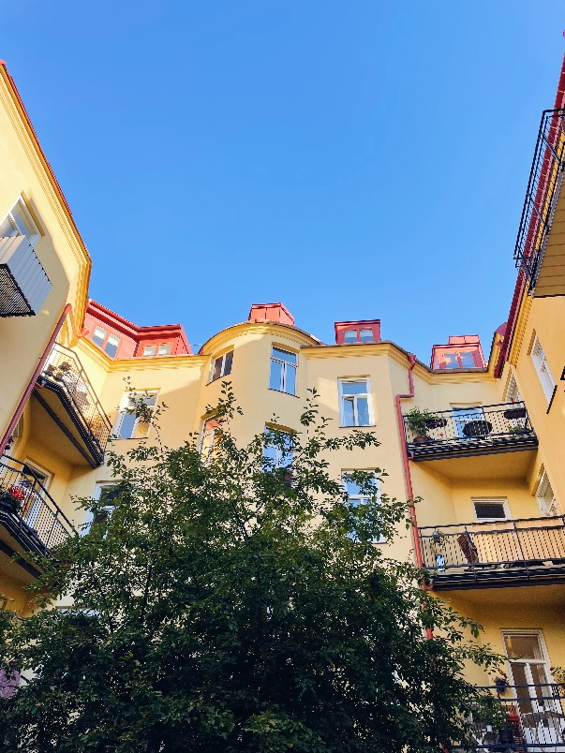
Vår bostadsrättsförening ligger på Hökens Gata, Södermalm i Stockholm. Bostadsrättsföreningen registrerades 1998 och har idag 36 lägenheter och tre hyreslokaler. Vi har två portar från Hökens Gata 8.

Fastigheten består av ett stort hus med fyra olika trappuppgångar. Lägenheterna i huset vetter ut mot gatan och/eller mot våra två innergårdar. Alla lägenheter har eget förråd på källarplan samt att det finns ett gemensamt källarutrymme för förvaring av exempelvis cyklar. Vi delar på en rymlig och nyrenoverad tvättstuga med fönster ut mot gården. Båda våra innergårdar är möblerade och på den främre gården finns en gemensam grillplats.

Föreningen ligger i ett historiskt kvarter på Södermalm och vår fastighet är Q-märkt. Några tiotals meter längre upp på gatan ligger Mosebacke Torg och Södra Teatern. Knutpunkt för tunnelbana- och busskommunikation, Slussen, ligger ca 300 meter från våra portar och härifrån finns förbindelser som tar dig över hela Stockholm. I området finns ett brett utbud av butiker, mataffärer, barer och restauranger.

Välkommen till oss!

